6 klasė, 5 pamoka

1. Toliau kartojam pauzes:



1. Padainuoti pratimą Nr. 555



1. Paploti ritmą, 3/8 metras:

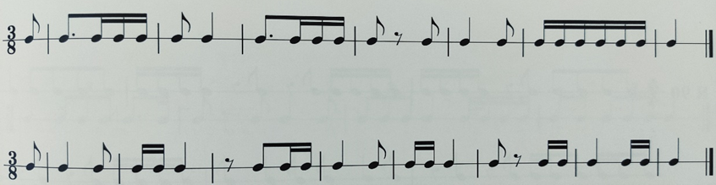

1. Sudaryti D7 su apvertimais tonacijoje fis-moll. Nepamirškite atlikti,naudojant harmoninį minorą (VII laipsnis paaukštintas) (parašyti į sąsiuvinį, apačioje parašyti akordų pavadinimus. Pagroti instrumentu. Atlikus užduotį, nufotografuoti ir atsiųsti [katinrita7@gmail.com](mailto:katinrita7@gmail.com))